ЗАКЛАД ДОШКІЛЬНОЇ ОСВІТИ (ЯСЛА-САДОК)

№1 «ДЗВІНОЧОК»

Заняття з використанням сюжетно – рольової гри
для дітей ІІ молодшої групи

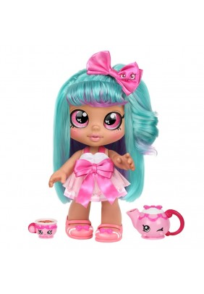
« На День народження до Лоли »
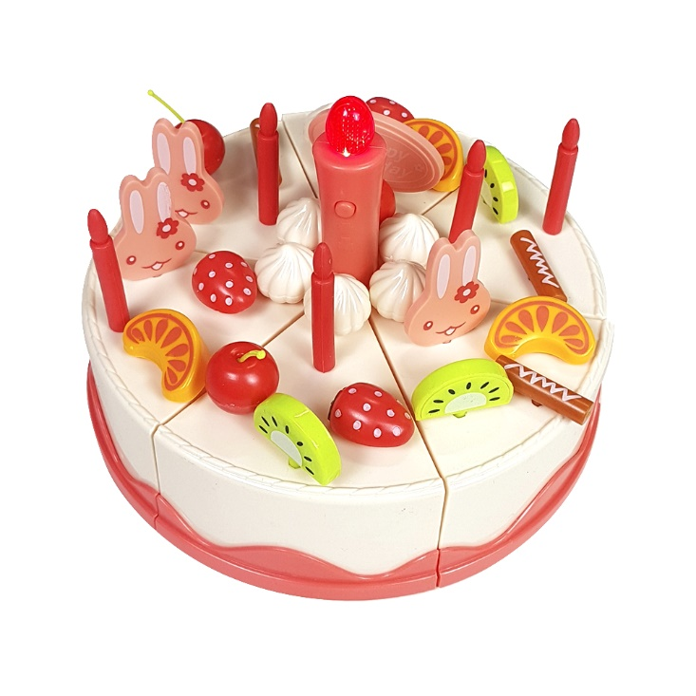

Підготувала і провела
вихователь: Марина Сульжик

2024р
Мета: Вчити дітей виконувати певні нескладні ролі, наслідуючи поведінку дорослих, які їх оточують; застосовувати ігрові вміння та дії, спираючись на власний досвід; під час гри узгоджувати свої дії з діями інших дітей, звертати увагу та застосовувати пропозиції дорослого щодо гри. Викликати за допомогою ігрової діяльності позитивні емоції, створювати бадьорий настрій. Розвивати соціальну обізнаність ,інтерес до навколишнього, мовлення, збагачувати словник дітей. Виховувати елементарну ігрову культуру поведінки: дотримуватися правил гри, бажання гратись з іншими дітьми, доводити розпочату справу до кінця, бережне ставлення до іграшок.
Попередня робота: читання художньої літератури про професії, сім’ю, перегляд картин, сюжетно – рольові ігри «Сім’я», «Магазин», «Веселе чаювання» , розучування пісеньок, потішок.
Матеріал: Атрибути до сюжетних ігор «Сім’я», «Магазин», «День народження ляльки»
1.Вступна частина
Вихователь. Діти, погляньте скільки багато гостей завітало до нас сьогодні. Давайте з ними привітаємось.
У садочку новий день,
Всім говорим : Добрий день!
Добрий день – тобі,
Добрий день – мені,
Всім ми скажем на Землі.
Вихователь. Діти, подивіться що це лежить на підлозі. (красивий мішечок).
-Як ви думаєте, що лежить у цьому мішечку? (Відповіді дітей).
-Давайте подивимося

(вихователь відкриває мішечок і дістає з нього барвисту листівку, у якій написано запрошення на день народження).

Вихователь. Цікаво хто залишив це привітання?

(на телевізорі лялька запрошує нас на День народження)

Лялька Діти, це я, лялька Лола, сьогодні у мене день народження. Я вас також запрошую на своє свято. Ось тільки не знаю, як можна відсвяткувати день народження. Допоможіть мені.
Вихователь. Ну що дітки допоможемо? Давайте пригадаємо як ми святкуємо День народження вдома, у групі.
Діти пригадують.( прикрашають приміщення, печуть торт, грають в різні ігри, співають пісеньки, дарують подарунки, влаштовують чаювання)
2.Основна частина
Вихователь: Ну що ж, давайте ми з вами збиратимемося в гості! Як ви думаєте, перед тим, як піти на день народження, як ми повинні виглядати?
Діти: Охайними та святково одягненими.
Вихователь: Сьогодні ви всі у мене охайні та святково одягнені. А як ви вважаєте, що дарують імениннику на день народження?
Діти: Подарунки. Іграшки.
Вихователь. А де нам їх взяти?
Діти: Зробити своїми руками, купити в іграшковому магазині.
Вихователь. Молодці діти, але сьогодні у нас немає часу робити подарунки своїми руками, тож підемо в магазин «Іграшки» та виберемо подарунок для ляльки Лоли. А що люди, йдучи в магазин беруть із собою в магазин?
Діти. Торбинку, гроші.
Вихователь. Ну що, вирушаємо в дорогу.
( Підходять до магазину .Далі вибирається вихователь-продавець, діти-покупці. В ігровій ситуації вихователь-продавець, діти-покупці виконують ігрові дії відповідно до ролі, вступають у ігрове спілкування.)
Вихователь. Добрий день. Рада вітати вас у чарівному магазині іграшок. Тут , щоб придбати якусь річ гроші не потрібні, потрібно лише назвати чарівне слово. Щоб ви хотіли придбати?
( Діти з вихователем розігрують діалог)
Вихователь. Подарунки купили, тепер можна йти на день народження. А ось і будинок, де мешкає лялька Лола.
(Лялька Лола зустрічає гостей.)
Лялька Лола: – Добрий день діти. Я дуже рада, що ви прийшли до мене сьогодні на день народження.
Вихователь. Давайте Лолу привітаємо і скажемо разом: - З днем ​​народження!
Вихователь. А тепер подаруємо подарунки .
(Діти дарують подарунки.)
Лялька Лола: Дякую вам, любі за вітання та подарунки.
Вихователь. Але чому ти така сумна?
Лялька: Я на день народження запросила діток, але не встигла спекти торт! Накрити на стіл.
Вихователь: Не хвилюйся, всі разом ми допоможемо тобі ! Діти, допоможемо ляльці спекти торт?

Я печу, печу, печу
Діткам всім по калачу.
Зверху маком притрушу
В піч гарячу посаджу.
Випікайтесь калачі
У натопленій печі
Вихователь: А поки печеться торт, ми тобі пісеньку заспіваєм. Лола, я бачу ти нам і святкові ковпачки приготувала?
(Дітям одягають ковпачки)
Пісня « Ковай»
Вихователь: Подивіться, який запашний торт у нас вийшов! Молодці, ви сьогодні дуже постаралися!
Лялька Лола: Дякую, діти, який чудовий торт!
Вихователь: А тепер треба накрити стіл. Що треба постелити на стіл? (Відповіді дітей). Правильно, скатертина! Хто допоможе? Чим пригощатимемо гостей?
Лялька Лола. Поки вас чекала, вже дещо приготувала.
Вихователь: Ідемо дітки подивимось, що ж Лола вже приготувала.
( На іграшковій кухні лежать підготовлені іграшкові продукти : картопля, сир, вареники, тістечка, фрукти…)
Вихователь: Що ж з цього ми можемо приготувати?
( Відповіді дітей)
Вихователь: Тож давайте будем працювати.
(Вихователь розподіляє ролі, кому що робити)
Лялька Лола: Я перекладу торт на тарілочку і про фрукти не забудьте.
Вихователь: Що ми забули поставити на стіл? (Відповіді дітей). Правильно чашки зі блюдцями. Хто допоможе налити чай? Влад, дякую за допомогу! Влад, наливай чай обережно, не розлий, можна обпектися.
Вихователь: А які слова ми кажемо, коли запрошуємо за стіл?
Діти: Смачного!
Лялька Лола: Пригощайтеся, будь ласка, їжте на здоров'я.
Вихователь: А тепер я пропоную всім пограти в гру
Рухлива гра «Передай цукерочку»
3.Заключна частина
Вихователь: Ось чай попили, подарунки подарували, в ігри грали, пісні співали тепер гостям час розходитися, а Лолі відпочивати. Давайте допоможемо їй помити посуд і поставити його на місце. (Діти збирають посуд. Хтось із дітей миє, хтось розставляє по місцях.)
Лялька Лола: Діти, який веселий день народження вийшов у мене. Дякую вам за чудове свято. Ми так весело провели час з вами. І за це я вам в дорогу даю гостинці.
Вихователь: Дякуємо тобі Лола. До побачення ! А нам час вирушати назад в садочок. Діти де ми з вами були? До кого ходили? Що робили? Чи сподобалося вам? А що найбільше? ( Відповіді дітей)

